Abgerundetes RechteckAbgerundetes Rechteck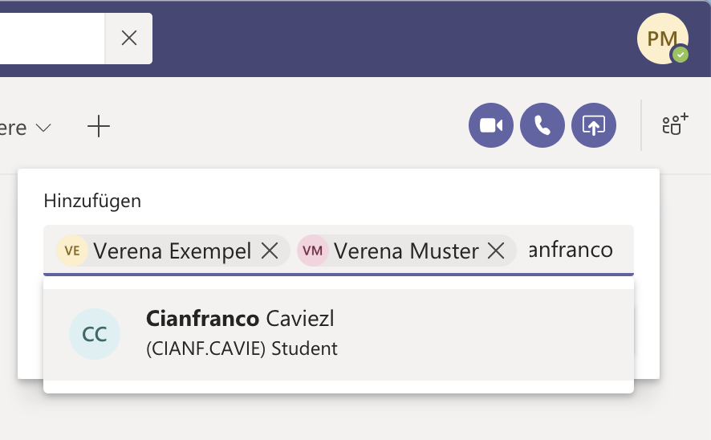Abgerundetes RechteckAbgerundetes RechteckAbgerundetes RechteckAbgerundetes Rechteck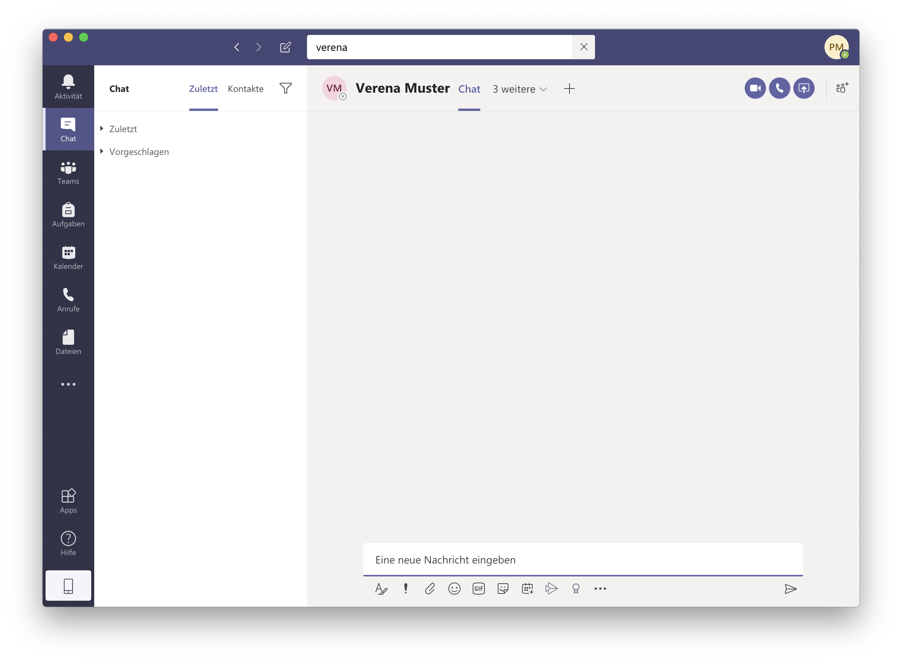Abgerundetes Rechteck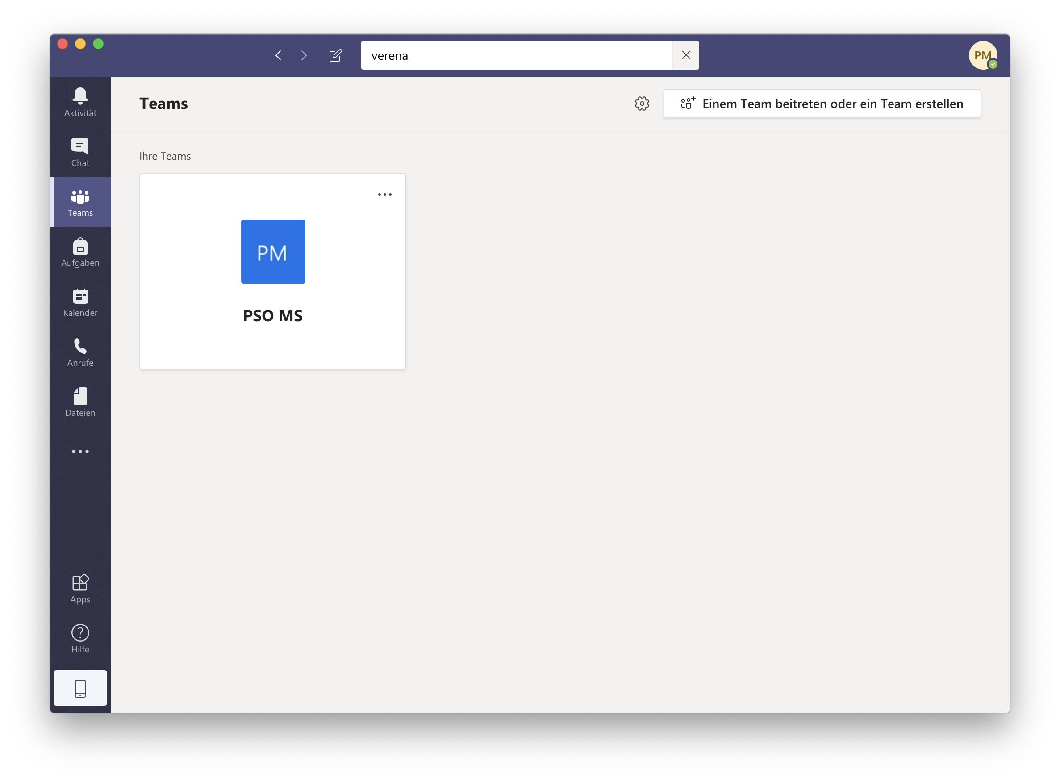

mobile-App herunterladen

Deinen Bildschirm zeigen

Textchat

Audiochat

Videochat

gewählte Person

suche Personen

zum Chat: Audio, Video oder Text

wähle das gewünschte Team

zu deinen Teams

Gruppenchat erstellen: Namen schreiben

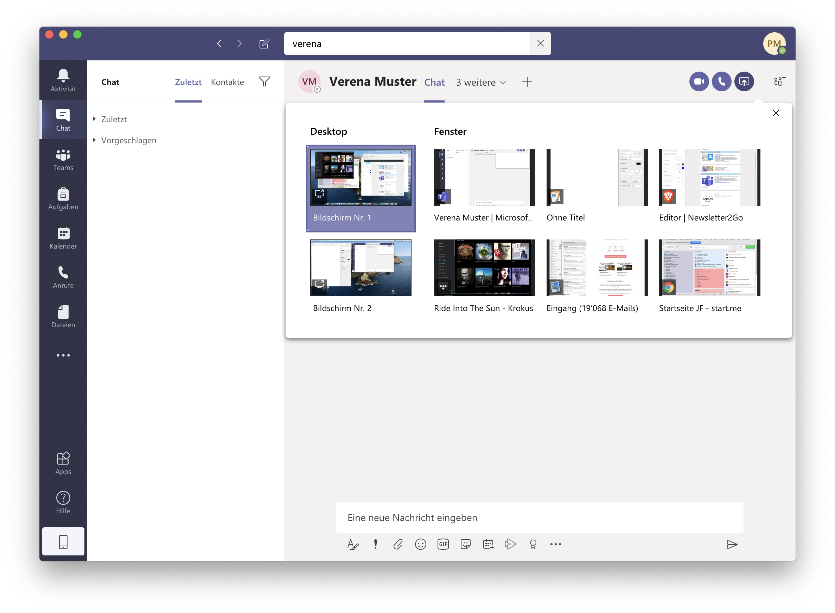Abgerundetes RechteckAbgerundetes Rechteck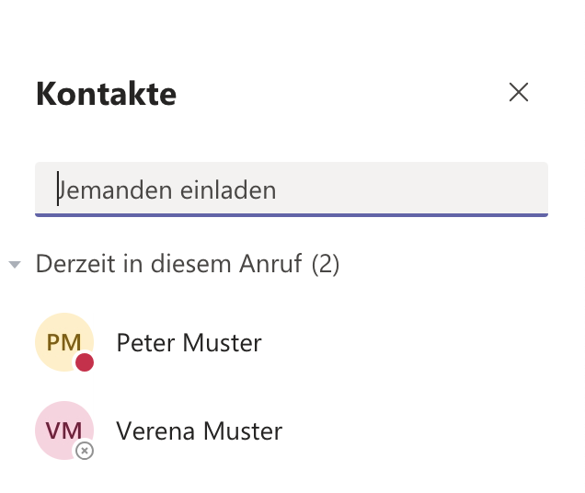Abgerundetes Rechteck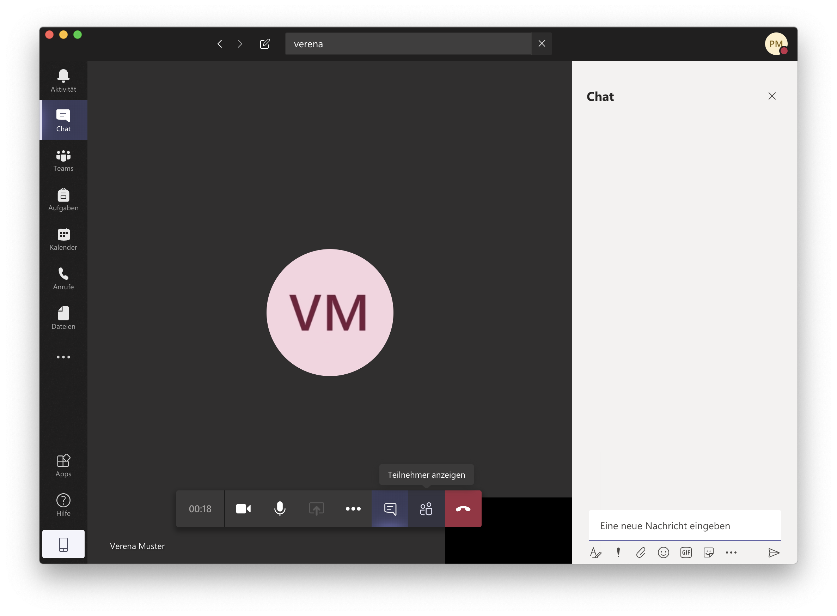

wähle die Seite, die du deinem Partner zeigen möchtest.

zum Chat:

Text eingeben ins Feld unten

Steuerfunktionen:

Maus bewegen, falls nicht sichtbar

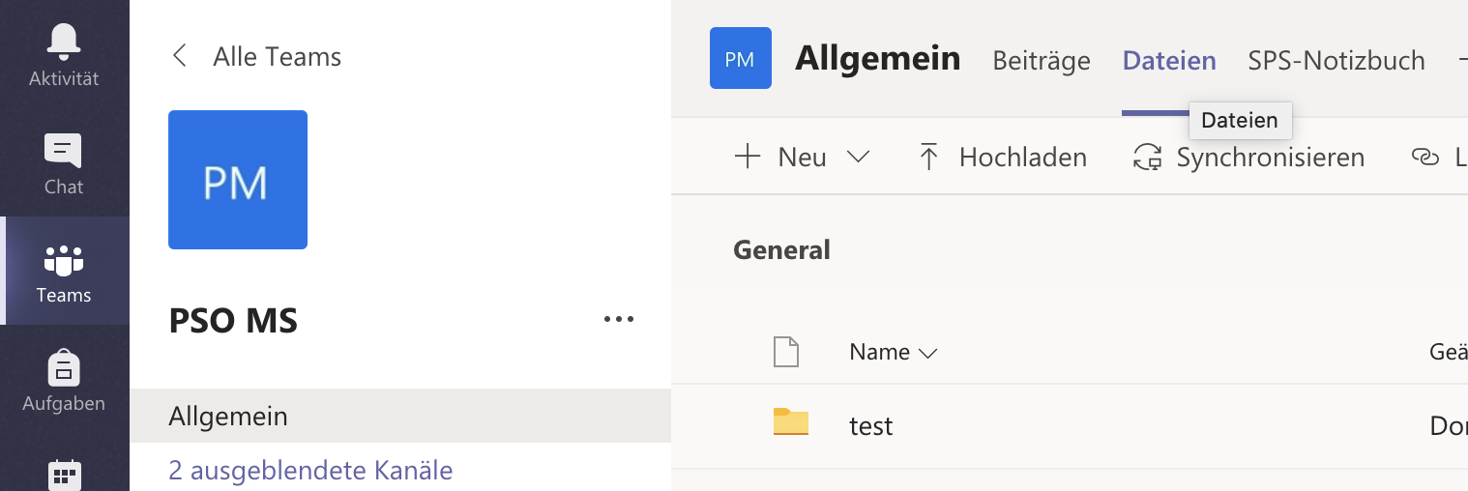Abgerundetes Rechteck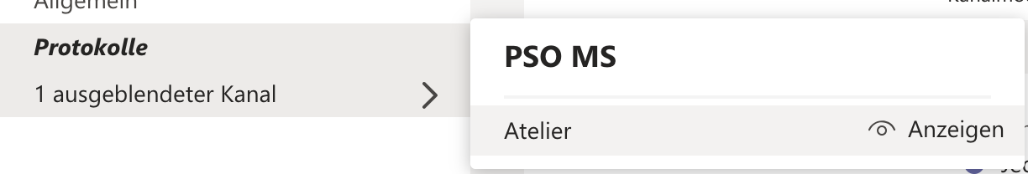

im ausgewählten Team:

Reiter: Dateien

**Kanäle**

**Kanäle: einblenden / ausblenden**